oraz Zarząd Oddziału ZNP w Tworogu z okazji
ZAPRASZA
na dwudniowy piknik plenerowy
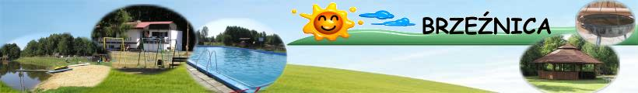
na terenie Osrodka Wypoczynkowego "Brzeźnica " w Tworogu.
Zapraszamy w sobotę 13 czerwca 2015 r. o godzinie 16.00
oraz w niedzielę 14 czerwca 2015 r. (godzina do ustalenia).
Uczestnikami pikniku mogą być wszyscy amatorzy dobrej zabawy, a także zwolennicy spędzania czasu wolnego wspólnie z zaprzyjaźnionym Oddziałem ZNP w Piekarach Śląskich.

Zgłoszenia przyjmujemy do 1 czerwca 2015 roku u:
Prezesa Oddziału Elżbiety Ciekot nr tel. 508 173 831,
Przewodniczącej SPAiO Barbary Ignasiak 534 111 295
lub Prezesów Ognisk.

Jest możliwość nieodpłatnego noclegu z13/14 czerwca na terenie ośrodka.

Propozycja programu pikniku plenerowego w Ośrodku Wypoczynkowym „Brzeźnica” w Tworogu:
Sobota 13.06.2015 r.:
16.00 – Powitanie gości.
Grillowanie.
Niedziela 14.06.2015 r.:
9.00 – 10.00 Śniadanie.
10.30 – 13.00 Zwiedzanie Ogrodu Botanicznego oraz Parku w Brynku.
13.30 – Obiad.
Zakończenie.

